Комиссия
В допетровской России, согласно историческим традициям, детские правонарушения пресекались мерами практически неограниченной родительской власти и власти духовенства. Поэтому проблемами правонарушений несовершеннолетних власти не занимались. Тем не менее, проблема существовала и периодически заметно обострялась. Так, в конце ХVII века в ряде городов России отмечалось множество нищенствующих детей, о которых никто не заботился. Главным местом пребывания таких детей в Москве была Красная площадь. Особенно резко возросло число бродяжничающих детей после Отечественной войны 1812 г.
В 1837 г. в Петербурге и в 1838 г. в Москве впервые были образованы Комитеты для разбора (по сословиям) и призрения нищих, но заметного влияния на состояние детского нищенства и бродяжничества они не оказали, прежде всего, по причине ограниченности средств. К примеру, через Московский работный дом при Комитете за 1847-1853 г.г. помощь оказывалась только 150-250 детям в год. При этом дети содержались вместе со взрослыми в антисанитарных условиях. Обычной мерой воздействия было избиение.
Первые воспитательные заведения для несовершеннолетних правонарушителей были открыты в 1848 г. в Нарве, а в 1850 г. - в Ревеле. Они содержались на средства частных благотворителей.
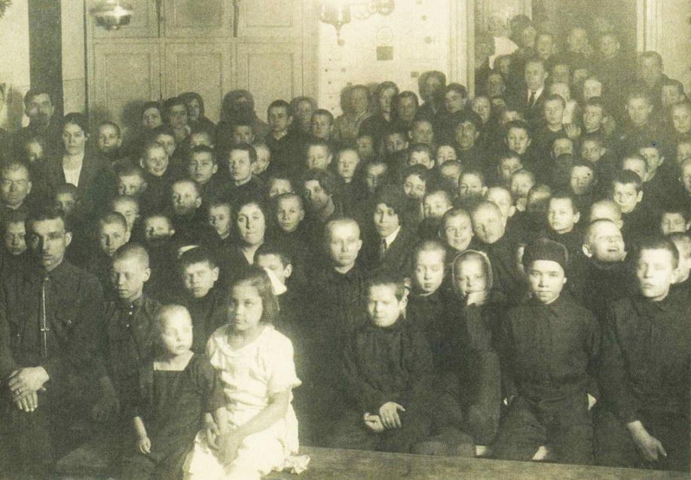
Положением о губернских и уездных земских учреждениях 1864 г. заведование благотворительными учреждениями было возложено на земства, а в 1870 г. – на городские общественные самоуправления. Меры, предпринимаемые местными органами самоуправления, создание частных обществ в помощь беспризорным не смогли оказать заметного влияния на их положение.В 1910 г. в царской России насчитывалось около 2,5 млн нищих и беспризорных детей, остро нуждающихся в помощи.
После Октябрьской революции 1917 года советское государство провозгласило и стало неуклонно претворять в жизнь новый принцип отношения к детям – принцип социального воспитания. Впервые в истории человечества забота о ребенке стала прямой обязанностью государства, причем основное внимание уделялось детям обездоленным, сиротам и беспризорникам. Борьба с беспризорностью и правонарушениями несовершеннолетних стала рассматриваться как часть единого дела охраны детства.
В 1917-1919 г.г. главное внимание уделялось ограждению детей от материальных невзгод, заботе о сохранении их жизни и здоровья. Решением именно этой задачи занялся Народный комиссариат социального обеспечения. С его подачи Совет Народных Комиссаров РСФСР на заседании 9 (22) января 1918 г. принял декрет «О комиссиях для несовершеннолетних». Этим декретом суды и тюремное заключение для малолетних и несовершеннолетних упразднялись, а в системе органов социального обеспечения создавались комиссии в составе представителей народных комиссариатов государственного призрения, просвещения и юстиции. К их ведению относились все дела о несовершеннолетних до 17 лет, замеченных в общественно опасных деяниях.
Устанавливалось, что после рассмотрения материалов по делу несовершеннолетнего комиссия либо освобождала его, либо в соответствии с характером совершенного им правонарушения, направляла в одно из учреждений Народного комиссариата государственного призрения. Определение типов детских учреждений для правонарушителей и разработка инструкции для комиссий о несовершеннолетних были поручены Наркомату государственного призрения.
Для организации работы комиссий о несовершеннолетних постановлением народного комиссара А.М. Коллонтай от 20 января 1918 г. был создан Отдел призрения несовершеннолетних. Таким образом, был сформирован аппарат управления по охране детства в центре и на местах. Содержание всех детских учреждений производилось за счет государственных средств. Одновременно органами социального обеспечения принимались меры к привлечению Советов депутатов и пролетарских организаций к охране детства.
Комиссия о несовершеннолетних, обвиняемых в общественно опасных деяниях, организовалась в Москве весной 1918 г. Ее возглавила известный деятель по охране детства того периода, комиссар Московского губернского отдела социального обеспечения А.Д. Калинина. Вот какую характеристику она дала состоянию детских учреждений тех лет: «…Первые сообщения о состоянии московских городских приютов были чрезвычайно безотрадны… Дети приходили в приют только ночевать, а дни проводили на улицах, занимались воровством и нищенством… Всюду дезорганизация, саботаж, хищения...».
В мае 1918 г. в Москве открылся первый распределительно-наблюдательный пункт (приют) для несовершеннолетних, обвиняемых в общественно опасных деяниях. Комиссия должна была не только рассматривать материалы о правонарушениях несовершеннолетних, но и организовывать борьбу с беспризорностью.
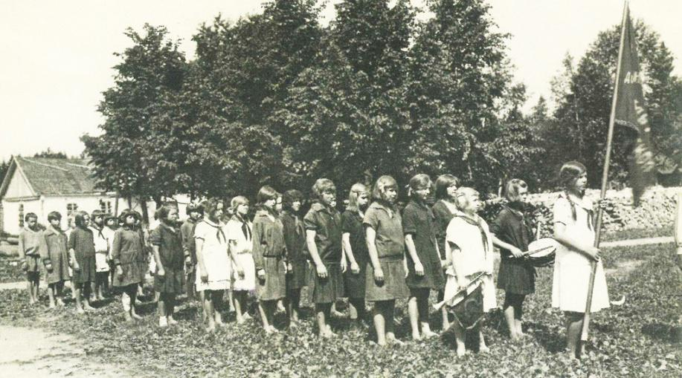
Наиболее ценной по своей социальной сущности явилась попытка максимально сосредоточить всю воспитательную, профилактическую и правоохранительную деятельность в отношении детей и подростков в руках таких гуманистических ведомств, как наркоматы социального обеспечения, просвещения, здравоохранения. Они всячески ограничивали передачу несовершеннолетних правонарушителей в сферу деятельности административных органов, считали их вмешательство возможным лишь в исключительных случаях, при чрезвычайных обстоятельствах. В своем подходе к профилактической работе с несовершеннолетними упомянутые наркоматы исходили из убеждения:, что«беспризорные – это не морально дефективные, а, как правило, нормальные дети и подростки, попавшие в ненормальную обстановку», которым надо сменить их условия жизни и воспитания.
В дальнейшем, вплоть до середины 30-х годов, эти принципы оставались неизменными, даже при условии, что их реализация постоянно наталкивалась на серьезные, вполне объяснимые и часто непреодолимые в тех условиях трудности. Многие декреты о борьбе с правонарушениями несовершеннолетних в первые годы их применения значительных положительных результатов не дали. И не потому, что они были ошибочны, а из-за отсутствия материальных средств.
Нередко положение усугублялось многочисленными ошибками в выборе и применении конкретных мер воспитательно-профилактического воздействия на нарушителей. К примеру, слабо пресекалось вовлечение детей и подростков в антиобщественную деятельность взрослыми и пр. Чтобы исправить эти ошибки, совершенствовались и уточнялись функции Деткомиссии при ВЦИК, разрабатывались государственные планы и мероприятия борьбы с детской безнадзорностью (Постановление ЦИК и СНК СССР о мероприятиях по борьбе с детской беспризорностью от 13.08.26).
Постановлением ВЦИК и СНК СССР от 06.06.28 была утверждена специальная Комиссия при Совнаркоме СССР для координации мероприятий по ликвидации детской безнадзорности. Перед ней ставилась задача изъять последних беспризорных с улицы и разместить их в воспитательные учреждения. В итоге появились первые позитивные результаты: беспризорность и связанные с ней правонарушения детей и подростков пошли на убыль. Так, только за период 1931-1935 г.г. число осужденных несовершеннолетних сократилось более чем в 2 раза.
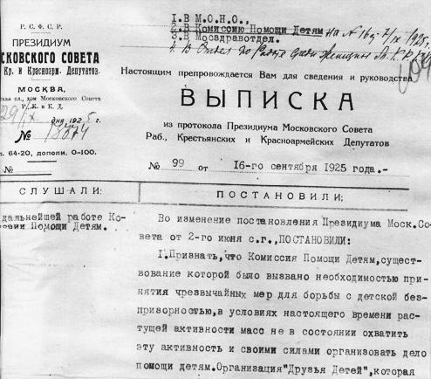
Однако в дальнейшем этот процесс был нарушен тем, что управленческая система государства стремилась форсированно решить наиболее острые проблемы, в том числе не просто уменьшить, а добиться «быстрейшей ликвидации преступности среди несовершеннолетних». Это привело к ломке и утрате многого из того, что было рождено новаторским поиском. Началась коренная реконструкция системы профилактики на совершенно иных, во многом социально ущербных, но хорошо испытанных принципах: милиция - вместо органов просвещения и социального обеспечения, суд - вместо более демократического института комиссий, кара, наказание для несовершеннолетних - вместо их кропотливого воспитания, милицейский учет - вместо педагогического воздействия и т.д.
В 1931 г. была ликвидирована Центральная комиссия по делам несовершеннолетних - главный организующий центр всей системы комиссий, работающих с несовершеннолетними правонарушителями на местах. В 1935 г. были ликвидированы и эти комиссии. Рассмотрение дел о преступлениях подростков было передано в суд.
Начальный возраст уголовной ответственности несовершеннолетних за отдельные виды преступлений был снижен до 12 лет. Основные функции по борьбе с беспризорностью и правонарушениями несовершеннолетних передаются от органов просвещения в систему НКВД. Реорганизуется и система исправительно-воспитательных учреждений для несовершеннолетних преступников. Они тоже переданы в ведение Наркомата внутренних дел, что существенно ограничило участие в проведении работы с этим контингентом органов просвещения, сняло с них заботу об исправлении многих дефектов своей деятельности по воспитанию наиболее сложных в педагогическом отношении детей и подростков.
В 1938 году были ликвидированы детские комиссии при республиканских и местных органах власти – важные межведомственные координирующие профилактические мероприятия органы.
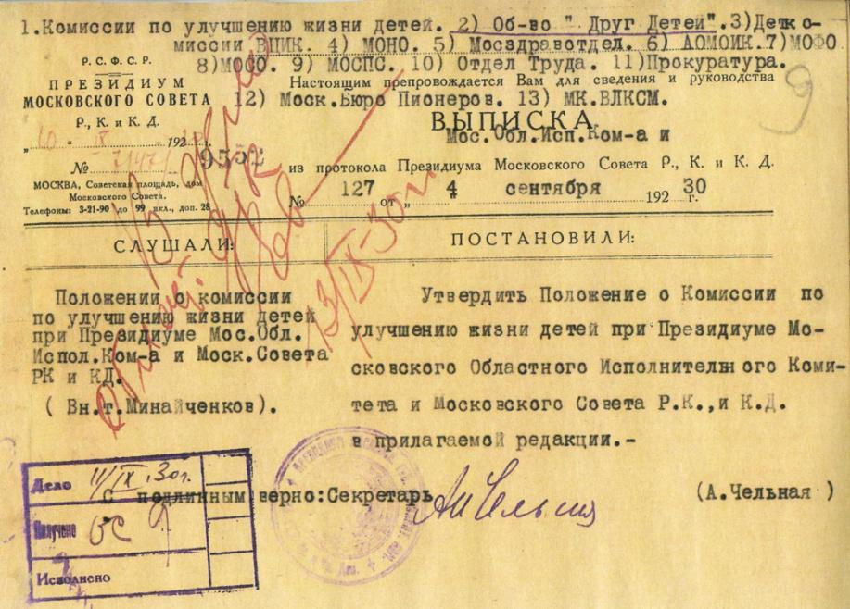
Великая Отечественная война прервала этот эксперимент форсированного решения задач, решение которых требовало долгих лет упорного труда. На первое место вновь выдвинулись проблемы преодоления беспризорности и безнадзорности детей.
Организованная планомерная и своевременная эвакуация несовершеннолетних вместе с детскими воспитательными и учреждениями либо с родителями позволила закрыть опасные каналы по возникновению массовой детской беспризорности в те годы. Эвакуация, реальная забота государственных учреждений о детях, по сути, заменила множеству детей разрушенный врагом родительский дом, сохранила заботу и надзор за ребятами в новых местах поселения. Во всех районах и городах страны в этот период была открыта дополнительная сеть детских домов и уплотнены существующие. Широкий размах получила инициатива многих граждан взять себе на воспитание детей, нуждающихся в крове, питании и одежде.
23 января 1942 г. Совнарком СССР принял постановление «Об устройстве детей, оставшихся без родителей». Повсеместно были образованы Комиссии по устройству детей, оставшихся без родителей, расширена сеть приемников-распределителей для детей, потерявших родителей, предусмотрены меры по развитию патронирования их в семьях трудящихся, расширению приема детей, оставшихся без родителей, в учебные заведения трудовых резервов, организации розыска родителями своих детей и воссоединению потерявших друг друга членов семей.
В этот же период наметились положительные изменения в характере мер борьбы с преступностью среди несовершеннолетних. С учетом того, что значительная часть совершавшихся в те годы преступлений была вызвана периодом военного времени (голод, разруха, беспризорность и т.д.), вновь были предприняты определенные шаги по сокращению применения к подросткам уголовного наказания, замене его, по возможности, мерами воспитательного характера.
С 1943 года стали функционировать воспитательные колонии НКВД для несовершеннолетних в возрасте 11-16 лет, совершивших мелкое хулиганство, мелкие кражи и другие незначительные преступления, за которые возбуждать уголовное преследование было признано нецелесообразным. В эти колонии с особым педагогическим режимом направлялись также беспризорные, не имевшие родителей или длительное время жившие без родителей и не имевшие определенного места жительства, подростки, систематически нарушавшие внутренний распорядок и дезорганизовывавшие учебу и воспитание в детских домах.
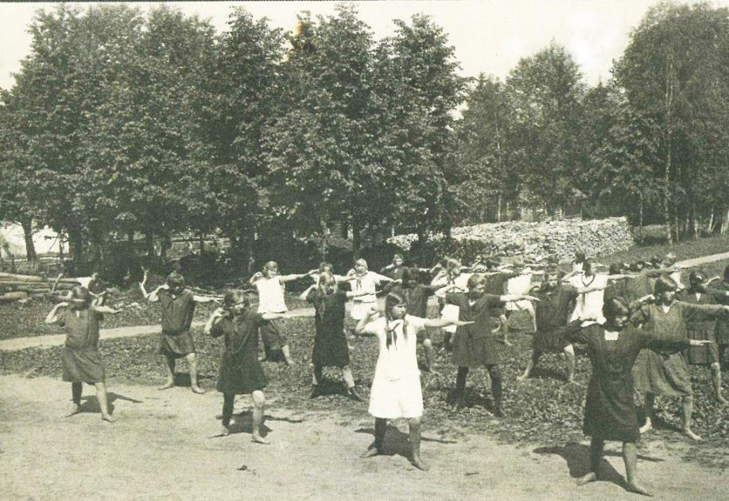
НКВД СССР создал Центральный детский справочно-адресный стол, а также детские справочно-адресные столы при областных, краевых управлениях, городских отделах и районных отделениях НКВД с возложением на них обязанностей учета эвакуированного населения и выдачи справок заинтересованным лицам.
В отличие от предвоенных лет, практически полное сосредоточение в эти годы всех основных звеньев профилактической системы в НКВД было не только функционально целесообразно, но и социально оправдано, так как обеспечивало высокий уровень организации выявления, устройства и исправления беспризорных и правонарушителей. То, что было в значительной мере социально порочно для мирного времени, вполне соответствовало условиям военного периода.
Таким образом, несмотря на исключительно тяжелое положение в стране, удалось существенно нейтрализовать негативные последствия войны, не дать беспризорности и безнадзорности детей и подростков, преступности в их среде вырасти до масштабов 20-х годов.
После того, как в Советском Союзе был осужден культ личности Сталина, вновь стал утверждаться приоритет воспитательных мер воздействия на несовершеннолетних правонарушителей. Были восстановлены и созданы новые формы привлечения населения, государственных и общественных организаций к воспитательно-профилактической работе с ними.
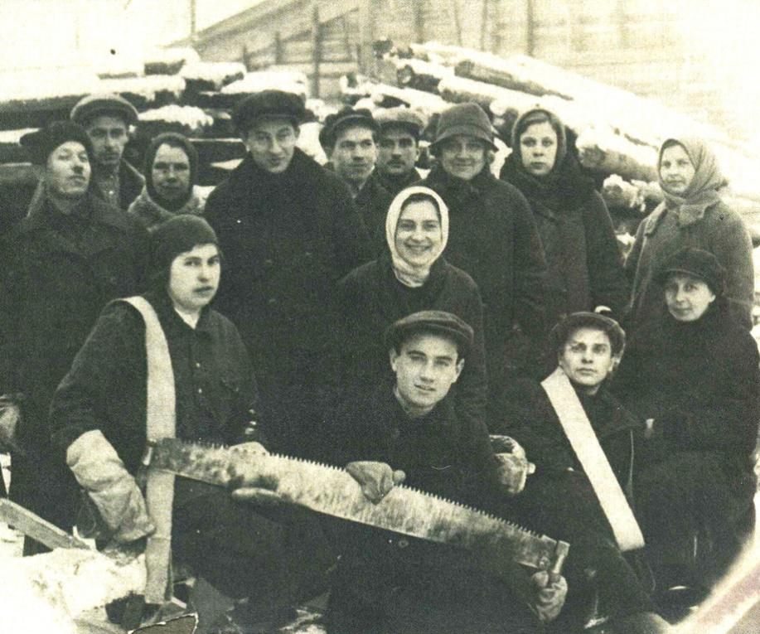
В 1961-62 гг. в качестве органов, координирующих деятельность всех учреждений и организаций по борьбе с беспризорностью, устройству и охране прав детей и подростков, повсеместно при районных (городских) исполкомах местных Советов народных депутатов и при Советах Министров союзных и автономных республик были воссозданы Комиссии по делам несовершеннолетних. Подчинение их непосредственно органам государственного управления обеспечило большую оперативность, а также лучшие условия для взаимодействия в данной сфере, для преодоления ведомственных интересов ради достижения общей цели – сокращения преступности в стране, охране прав детей и подростков.
Вновь был повышен возраст, с наступлением которого возникала уголовная ответственность несовершеннолетних (с 12 до 14 лет). Кроме того, принятое законодательство предусматривало широкие возможности замены для подростков уголовного наказания мерами воспитательного характера, а также основания освобождения их от уголовной ответственности, ряд льготных условий исполнения наказания (смягченные режимные ограничения, досрочное освобождение и др.). В системе органов Министерства просвещения и Госпрофобра были воссозданы специальные учебно-воспитательные учреждения для несовершеннолетних правонарушителей, которые взяли на себя исправление большого числа подростков, ранее полностью находившихся в сфере деятельности органов внутренних дел.
В эти годы были проведены крупные социальные мероприятия по расширению масштабов оказания конкретной помощи семьям в воспитании детей и подростков, расширению общественного попечения о несовершеннолетних, лишившихся родителей, улучшению трудового воспитания подрастающего поколения. Согласно правительственному решению в стране стали создаваться школы-интернаты, группы продленного дня, приняты меры по улучшению работы с подростками по месту жительства, развитию внеклассной и внешкольной работы с учащимися.
Различными ведомствами и общественными организациями были осуществлены меры по совершенствованию системы предупредительной и воспитательной работы с подростками, в частности, организовано шефство и наставничество над ними кадровых рабочих, усилен контроль за воспитанием работающих подростков в семье. Большое внимание придавалось устройству молодежи на работу после окончания общеобразовательной школы, развитию профессионального обучения несовершеннолетних, созданию реальных предпосылок для желающих работать на производстве, созданию для них необходимых гарантий закрепления в трудовых коллективах. Как итог наметилась положительная тенденция в динамике правонарушений несовершеннолетних и, прежде всего, снижения ее общественной опасности.
В 1977 г. ввиду вновь осложнившегося положения с преступностью несовершеннолетних, центральными органами были приняты дополнительные решения по улучшению воспитательной работы и предупреждению правонарушений среди несовершеннолетних. Они предусматривали улучшение социального планирования, активизацию воспитательно-профилактической деятельности государственных органов и общественных организаций, обеспечение надлежащих условий для воспитания детей и подростков, усиление ответственности родителей и т.д. Постановление ЦК КПСС «Об улучшении воспитательной работы и предупреждения правонарушений несовершеннолетних» (1977 г.) предусматривало необходимость включения вопросов предупреждения преступности в планы социального развития и коллективные договоры предприятий и учреждений. Этим постановлением, в частности, было признано необходимым создание единой системы трудоустройства молодежи.
К сожалению, и эти, в принципе, правильные меры на практике реализовывались далеко не полностью, фрагментарно. Именно в 80-е годы наметилось резкое сокращение бюджетного финансирования отраслей просвещения, культуры, здравоохранения, социального обеспечения. В профилактическую работу и иные формы борьбы с преступностью несовершеннолетних все в больших масштабах проникал административно-бюрократический стиль, что шло в ущерб кропотливой индивидуальной работе. Исполнение многочисленных актов и хорошо продуманных постановлений по борьбе с детской безнадзорностью должным образом не контролировалось. Их выполнение из года в год не обеспечивалось материальными ресурсами и профессиональными кадрами.
Распад Советского Союза, реформирование государственного и общественного строя России, кардинальная ломка основных устоев жизни граждан, возникновение новых общественных отношений и разрушение старых, острейший кризис в экономике и социальной жизни привели к небывалому росту напряженности в обществе, к опасной по своим масштабам криминализации страны. Ранее существовавшая система предупреждения преступлений полностью распалась, новая же своевременно создана не была. Особенно пагубно это отразилось на положении с преступностью несовершеннолетних, где профилактика преступлений всегда занимала особое место.
Положение усугублялось тем, что законодательные акты, регламентировавшие данную сферу отношений до распада СССР, перестали действовать либо перестали применяться, а законодательство Российской Федерации только начинало разрабатываться. Это привело к тому, что именно в начале 90-х годов были разрушены практически все ранее созданные звенья специализированной воспитательно-профилактической системы. Вопросы профилактики были сняты Законом РФ «Об образовании» для учебных заведений, Законом РФ «О милиции» - для специализированных подразделений милиции. Прекратили деятельность Комиссии по делам несовершеннолетних как координирующие органы по организации борьбы с преступностью, молодежные и общественные досуговые организации. Чтобы исправить ситуацию, руководство страны предприняло ряд мер, направленных на воссоздание системы предупреждения преступности несовершеннолетних на иных концептуальных принципах.
В принятом в 1999 г. Федеральном законе №120-ФЗ «Об основах системы профилактики безнадзорности и правонарушений несовершеннолетних» в ст.11 впервые была законодательно закреплена правозащитная функция комиссий, а также предусмотрена их координирующая роль. Вместе с тем, законодатели, наделяя комиссии государственными полномочиями по координации в сфере защиты прав несовершеннолетних, не дали определения данного понятия, не прописали формы и методы координации, вследствие чего комиссии до сих пор не имеют реальных рычагов осуществления данных им полномочий. Выносимые комиссиями решения не имеют юридической силы, за исключением постановлений об административных правонарушениях, и поэтому не являются обязательными для исполнения.
В соответствии с действующим законодательством комиссии обладают определенными властными полномочиями, что выражается в наделении их правом рассматривать дела об административных правонарушениях и принимать постановления, а также возбуждать дела по ряду административных правонарушений.
Указанными властными полномочиями комиссии были наделены с 2002 года. С вступлением в действие 01 июля 2002 года Кодекса Российской Федерации об административных правонарушениях подведомственность дел об административных правонарушениях по линии несовершеннолетних была полностью отнесена к ведению комиссий. При этом административный процесс стал не менее серьезным, чем уголовный. На всех его этапах и стадиях от возбуждения дела об административном правонарушении до исполнения постановлений о назначении административного наказания возросли объем и сложность процессуальных действий. В ходе рассмотрения дел первостепенное значение отведено изучению личности несовершеннолетнего, защите его прав и законных интересов, оказанию юридической помощи. Такой подход к отправлению правосудия в отношении несовершеннолетних продиктован требованиями международных норм (п.6 ч.3 ст. 40 Конвенции ООН о правах ребенка, ст.ст. 11.1,11.2,14.1 Пекинских правил).
В то же время, на фоне повышения значимости административного процесса, на федеральном уровне до настоящего времени никто не знает ни абсолютных цифр, ни динамики поступивших и рассмотренных комиссиями дел об административных правонарушениях. Не анализируется количество и качество персональных дел, отсутствуют сведения и критерии оценки исполнения комиссиями правозащитных функций. А это, в свою очередь, нередко приводит к нарушению прав семьи и несовершеннолетних, нескоординированности и бессистемности действий.
Остается неурегулированным на федеральном уровне и вопрос о регламентации работы межведомственных банков данных о несовершеннолетних и семьях, находящихся в социально опасном положении, трудной жизненной ситуации, что особенно актуально в условиях сегодняшней миграции населения. Истинная картина о количестве безнадзорных, беспризорных, а также совершивших противоправные деяния, в том числе в отношении детей и подростков, также не ясна. Существующая ведомственная статистика не анализируется на межведомственном уровне и не отражает действительности. Единой формы статистического наблюдения, характеризующей ситуацию в подростковой среде, а также обобщенных данных о нарушениях и защите прав семьи и детей также нет. Между тем, ведение банка данных, по аналогии с Федеральным Законом «О государственном банке данных о детях, оставшихся без попечения родителей», могло бы сыграть важную позитивную роль.
При наличии действующего законодательства и имеющегося кадрового ресурса (в большинстве регионов работает лишь ответственный секретарь, как правило, находящийся в ведомственной подчиненности руководителей субъектов системы профилактики) комиссии не имеют возможности обеспечить функционирование системы раннего выявления, а также поддержки семей и несовершеннолетних, оказавшихся в трудной жизненной ситуации, социально опасном положении, не допустить нарушения их прав или принять меры к восстановлению нарушенных прав.
В ряде субъектов Российской Федерации, на уровне регионального законодательства, решен вопрос о реализации полномочий комиссий, в том числе по защите прав и координации. Созданы вневедомственные штатные аппараты региональных и муниципальных комиссий, законодательно установлена обязательность исполнения утверждаемых комиссиями постановлений, ведения межведомственных банков данных о несовершеннолетних и семьях, находящихся в социально опасном положении.
С целью обеспечения комплексного подхода к проблеме защиты семьи и детства, профилактики безнадзорности, беспризорности, алкоголизма, наркомании, суицидов, правонарушений несовершеннолетних, их самовольных уходов из дома и детских учреждений, предупреждения преступлений против семьи и несовершеннолетних, а также преемственности в работе необходимо на федеральном уровне принять меры по совершенствованию работы Комиссий по делам несовершеннолетних и защите их прав как координирующего органа в области защиты прав семьи и несовершеннолетних.
Для этого необходимо:
1. Создать в аппарате Правительства Российской Федерации структурное подразделение по делам семьи, несовершеннолетних и защите их прав.
2. На основе межведомственного анализа разработать федеральные законы, в том числе:
а) «Об основах организации деятельности Комиссий по делам несовершеннолетних и защите их прав в Российской Федерации», где предусмотреть:
организационные и правовые основы деятельности комиссий по выполнению государственных полномочий: критерии оценки деятельности комиссий; их статус и подчиненность; численность штатных сотрудников (не менее 1 на 3 тысячи населения от 0 до 18 лет); источники финансирования; формы и методы координации деятельности органов и учреждений системы профилактики; меры по защите и восстановлению прав несовершеннолетних; механизм реализации других направлений деятельности, предусмотренных законодательством;
процедуру подготовки и рассмотрения персональных дел; порядок извещения граждан; статус членов комиссии и председателя; процедуру голосования, персональную ответственность каждого члена комиссии;
порядок взаимодействия органов и учреждений системы профилактики при выявлении и проведении межведомственной индивидуальной профилактической работы с несовершеннолетними и семьями;
ведение единого межведомственного (трехуровневого) банка данных о несовершеннолетних и семьях, находящихся в социально опасном положении и трудной жизненной ситуации;
порядок образования и правовые основы деятельности общественных комиссий.
б) «О едином межведомственном банке данных о несовершеннолетних и семьях, находящихся в социально опасном положении и трудной жизненной ситуации», предусматривающий необходимую численность сотрудников (администраторов) для ведения банка данных (федерального, регионального и муниципального уровней), порядок формирования и использования банка данных.
3. Разработать формы статистического наблюдения:
«Об исполнении комиссиями по делам несовершеннолетних и защите их прав требований норм Кодекса Российской Федерации об административных правонарушениях»;
«Об исполнении комиссиями по делам несовершеннолетних и защите их прав требований норм Федерального закона от 24.06.1999 № 120-ФЗ «Об основах системы профилактики безнадзорности и правонарушений несовершеннолетних».
Реализация этих мер позволит значительно повысить качество и эффективность работы Комиссий по делам несовершеннолетних и защите их прав, решить множество текущих актуальных проблем, связанных с профилактикой беспризорности и правонарушений несовершеннолетних.

